Консультация для родителей
«Как рассказать детям о ПАСХЕ?!»

Приближается самый светлый праздник Пасха. Дети очень любят его, но, возможно не до конца понимают. Как рассказать детям о Пасхе? Познакомьте малыша с историей возникновения праздника, ее традициями.

В христианском календаре самый главный праздник – Пасха.
Вообще Пасха – очень древний праздник, но для христиан он приобрел особое значение. Сын Божий Иисус был распят на кресте за грехи людские. Но на третий день после смерти он воскрес! Поэтому мы знаем, что наша душа бессмертна. А случилось это именно на Пасху. С тех пор мы каждый год празднуем Светлое Воскресенье! Кстати, седьмой день недели был назван «Воскресеньем» именно поэтому. Пасхе предшествует строгий 40 - дневный пост, во время которого взрослые кушают только постную пищу, молятся, каются, таким образом, происходит духовное очищение. Даже все семейные праздники, выпадающие на пост, переносят на Пасху.
В пасхальное воскресенье люди посещают церковь, где батюшка освящает куличи, яйца. Лишь после церкви семья собирается за богатым праздничным столом, угощаются пасхальными куличами (пасочками), а дети играют с крашеными яичками. Все поздравляют друг друга, целуют, говорят: «Христос воскрес» и слышат в ответ: «Воистину воскрес!».
А традиция пошла вот откуда: на Пасху к римскому императору Тиберию пришла Мария Магдалина с благой вестью: «Христос воскрес!»- сообщила она и преподнесла в дар императору куриное яйцо.
Император рассмеялся и сказал, что скорее яйцо станет красным, чем он поверит в это. И на глазах у изумленной публики белое яйцо в руках Марии Магдалины стало красным! Когда Тиберий это увидел, он был поражен и ответил: «Воистину воскрес!».
С тех самых пор возникла традиция красить яйца в красный цвет и приветствовать друг друга.
Позже яички на Пасху стали раскрашивать разными цветами и назвали их «крашенки», яйца, на которых рисуют различные рисунки, зовут «писанки». А бывает, что яйца покрывают воском, красят, потом иголочкой выцарапывают различные узоры. Такие яйца зовут «драпанки».

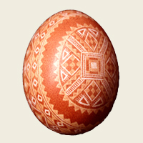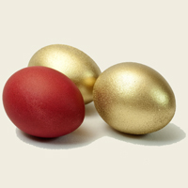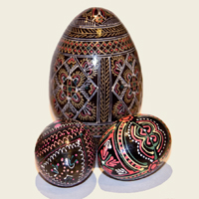
«драпанка» «крашенка» «писанка»
Символы Пасхи:
СВЕТ (поэтому стараются донести зажженную свечку из церкви домой), ЖИЗНЬ (ее символизируют яйца – символ новой жизни, кролик – символ плодовитости),
ПАСХАЛЬНЫЙ КУЛИЧ и, конечно же,
КРЕСТ, ведь именно на нем распяли Иисуса. Крест стал главным символом христианства.
Символом чистоты и невинности считается ЯГНЕНОК. Раньше было принято на пасхальный стол печь барашка из теста.

Итак, с историей ознакомились, теперь можно начинать подготовку. Пусть кроха помогает вам, чем может: разукрасит яйца, посыпает пасочки!

